Нарисовать квадрат, треугольник 5 раз:

Отметить числа от 36 до 1:
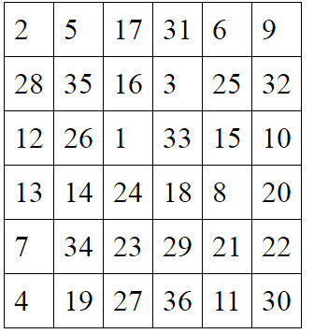
Вычеркнуть выделенную букву:
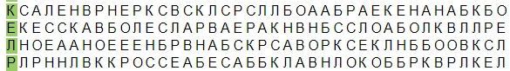
Расшифровать таблицу:
Написать 10 слов, которые содержат букву «Ы»:

